高技术磁性电子材料产业化技改项目
竣工环境保护验收监测报告

建设单位：山东嘉诺电子有限公司
编制单位：山东嘉诺电子有限公司

2019年12月

前 言
山东嘉诺电子有限公司建设地点位于滕州经济开发区郭河路689号，项目中心经纬度：经度117°10′27.84″，纬度35°01′35.91″。
公司现有项目“高技术磁性电子材料产业化建设项目”，建设规模为年产锰锌铁氧体磁芯2000吨；项目于2014年9月11日通过原滕州市环境保护局审批，批复文号为：滕环报告表【2014】91号；该项目于2016年3月4日通过环境保护竣工验收，批复文号：滕环行验【2016】4号。
为提升公司市场竞争力、满足国内高端市场需求，公司对现有生产工艺进行了技术改造，即“高技术磁性电子材料产业化技改项目”。本项目总投资130万元，其中环保投资5万元；利用原有项目车间、仓库、办公室和辅助用房进行生产，项目占地面积100m²。
企业于2018年8月委托江苏绿源工程设计研究有限公司编制了《山东嘉诺电子有限公司高技术磁性电子材料产业化技改项目环境影响报告表》，2018年10月15日滕州市生态环境局以滕环行审字【2018】B-203号进行了环评批复，同意建设高技术磁性电子材料产业化技改项目及相应配套设施。
2019年11月，山东嘉诺电子有限公司组织对高技术磁性电子材料产业化技改项目的竣工环境保护验收工作，山东环安检测科技有限公司于2019年11月23日—2019年11月24日对污染物排放情况进行了现场监测，根据现场检查情况和监测数据，编制了验收监测报告。

目 录
前 言 II
目 录 I
第一章 总 论 1
1.1 验收内容及目的 1
1.2编制依据 1
1.3 验收对象 3
第二章 建设项目概况 4
2.1 项目地理位置及厂区平面布置 4
2.2 项目环境保护目标 4
2.3 项目工程概况 7
2.4 工程建设内容 7
2.5 主要工艺流程 10
2.6产污环节及污染治理措施 10
2.7 项目变更情况 11
第三章 环评结论及环评批复要求 12
3.1 环境影响评价报告表主要结论及建议 12
3.2 环评批复 16
第四章 验收监测调查 17
4.1监测目的和范围 17
4.2验收期间工况调查 17
第五章 验收标准 18
5.1执行标准 18
5.2标准限值 18
第六章 验收监测内容 20
6.1废气监测 20
6.2废水监测 25
6.3噪声监测 27
第七章 环境风险防范措施及分析 29
7.1环境安全防范措施检查 29
7.2导排系统检查 29
7.3 各类设施防渗、防腐核查 29
第八章 环境管理检查 30
8.1环保机构设置和环保管理制度检查 30
8.2 环境监测计划 30
8.3 环保投资核查 30
8.4 施工期及试运行期扰民事件情况调查 31
第九章 环评批复落实情况 32
第十章 结论与建议 33
10.1 工程基本情况 33
10.2 环保执行情况 33
10.3 监测结果 34
10.4 验收结论 35
10.5 建议 36

附件目录:
附件1委托书
附件2建设单位验收期间监测工况说明
附件3环评批复
附件4 检测报告

第一章 总 论

1.1 验收内容及目的

1.1.1 验收内容
核查工程在设计、施工和试运营阶段对设计文件和环境影响报告表及批复中所提出的环境保护措施的落实情况，以及对各级环境保护行政主管部门批复要求的落实情况；核查项目实际建设内容、实际生产能力、产品内容以及各个工段原辅材料的使用情况；核查各个生产工段的污染物的实际产生情况以及已采取的污染控制和生态保护措施，评价分析各项措施实施的有效性；通过现场检查和实地监测，确定本项目产生的污染物达标排放情况和污染物排放总量的落实情况；核查其环境风险防范措施和应急预案的制定和执行情况，核查环境管理制度执行情况、环境保护管理制度的制定和实施情况，相应的环境保护机构、人员和仪器设施的配备情况；核查周围敏感保护目标分布及受影响情况。

1.1.2 验收目的
本次验收监测与检查的主要目的是通过对该项目外排污染物达标、环保设施运行效率、污染治理效果的监测，对该项目环境管理水平检查及公众意见调查等，综合分析、评价得出结论，以验收报告的形式为环境保护行政主管部门提供建设项目竣工环境保护验收及验收后日常监督管理的技术依据。

1.2编制依据

1.2.1法律依据
（1）《中华人民共和国环境保护法》，（2015年1月1日起施行）；
（2）《中华人民共和国环境影响评价法》，（2016年9月1日起施行）；
（3）《中华人民共和国水污染防治法》（2018年1月1日起施行）；
（4）《中华人民共和国大气污染防治法》，（2018年10月26日起施行）；
（5）《中华人民共和国环境噪声污染防治法》，（2018年12月29日起施行）；
（6）《中华人民共和国固体废物污染环境防治法》，（2016年11月7日起施行）；
（7）《建设项目环境保护管理条例》，（2017年10月1日起施行）；
（8）《建设项目环境影响评价分类管理名录》（2018年4月28日起施行）。

1.2.2其他法规、条例
（1）《环境影响评价技术导则 总纲》（HJ 2.1-2016）；
（2）《环境影响评价技术导则 大气环境》（HJ 2.2-2018）；
（3）《环境影响评价技术导则 地表水环境》（HJ/T 2.3-2018）；
（4）《环境影响评价技术导则 地下水环境》（HJ 610-2016）；
（5）《环境影响评价技术导则 声环境》（HJ 2.4-2009）；
（6）《环境影响评价技术导则 生态影响》（HJ 19-2011）；
（7）《环境空气质量标准》（GB3095-2012）；
（8）《声环境质量标准》（GB3096-2008）；
（9）《地下水质量标准》（GB/14848-2017）；
（10）《地表水环境质量标准》（GB3838-2002）；
（11）《大气污染物综合排放标准》（GB16297-1996）；
（12）《工业企业厂界环境噪声排放标准》（GB12348-2008）；
（13）《危险废物贮存污染控制标准》（GB18597-2001）；
（14）《一般工业固体废物贮存、处置场污染控制标准》（GB18599-2001）；
（15）《生活垃圾填埋场污染控制标准》（GB16899-2008）；
（16）《关于发布<建设项目竣工环境保护验收暂行办法>的公告》（环境保护部，国环规环评[2017]4号文）；
（17）关于发布<建设项目竣工环境保护验收技术指南 污染影响类>的公告》(生态环境部公告2018年第9号)；
（18）关于印发建设项目竣工环境保护验收现场检查及审查要点的通知》（环办〔2015〕113号）
（19）《关于印发环评管理中部分行业建设项目重大变动清单的通知（环办[2015]52号）》
（20）《排污许可证管理暂行规定》；
（21）《固定污染源排污许可分类管理名录》；
（22）《关于调整建设项目主要污染物排放总量指标审核及管理有关事项的通知》。

1.2.3技术文件
（1）江苏绿源工程设计研究有限公司编制的《山东嘉诺电子有限公司高技术磁性电子材料产业化技改项目环境影响报告表》（2018年8月）；
（2）滕州市生态环境局《关于山东嘉诺电子有限公司高技术磁性电子材料产业化技改项目环境影响报告表的批复》（滕环行审字【2018】B-203号）（2018年10月15日）；
（3）山东环安检测科技有限公司出具的验收检测报告；
（4）山东嘉诺电子有限公司提供的环保设计资料、工程竣工资料等其它相关资料。

1.3 验收对象
本次验收对象为高技术磁性电子材料产业化技改项目生产线及配套建设的储运工程、公用工程、辅助工程和环保工程。
详见表1-1。
表1-1 验收对象一览表
类别 |  | 监测对象
污染物排放 | 废气 | 天然气燃烧废气排气筒（颗粒物、二氧化硫、氮氧化物）；
污染物排放 | 噪声 | 厂界噪声监测
污染物排放 | 固体废物 | 一般固废处置措施的检查
污染物排放 | 废水 | 厂区污水总排口氨氮、化学需氧量、悬浮物、pH值排放监测
环境管理检查 |  | 环境管理制度、环保设施运行管理、厂区绿化、环境监测计划、环保投资核查等
风险防范措施 |  | 环境风险应急预案、环境安全防控体系等

第二章 建设项目概况

2.1 项目地理位置及厂区平面布置
山东嘉诺电子有限公司位于滕州经济开发区郭河路689号，项目厂址北邻郭河路，西邻东方路，南邻空地，东邻山东鲁化尚博复合材料有限公司。项目中心经纬度：经度117°10′27.84″，纬度35°01′35.91″。项目地理位置见图2-1。
该项目总占地面积100平方米，利用原有项目车间、仓库进行生产。厂区平面布置图见图2-2。

2.2 项目环境保护目标
本项目位于滕州经济开发区郭河路689号，周边无风景名胜区、生态保护区等敏感保护目标。与环评阶段相比，本项目周围1km范围内主要敏感目标未发生变化。
本项目为技改项目，不存在环境遗留问题。
本项目周围主要敏感目标详见表2-1。
表2-1环境保护敏感目标表
名称 | 方位 | 距离厂界最近距离（m） | 人口（人）
东侯庄 | WSW | 450 | 500

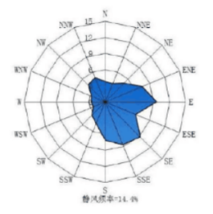
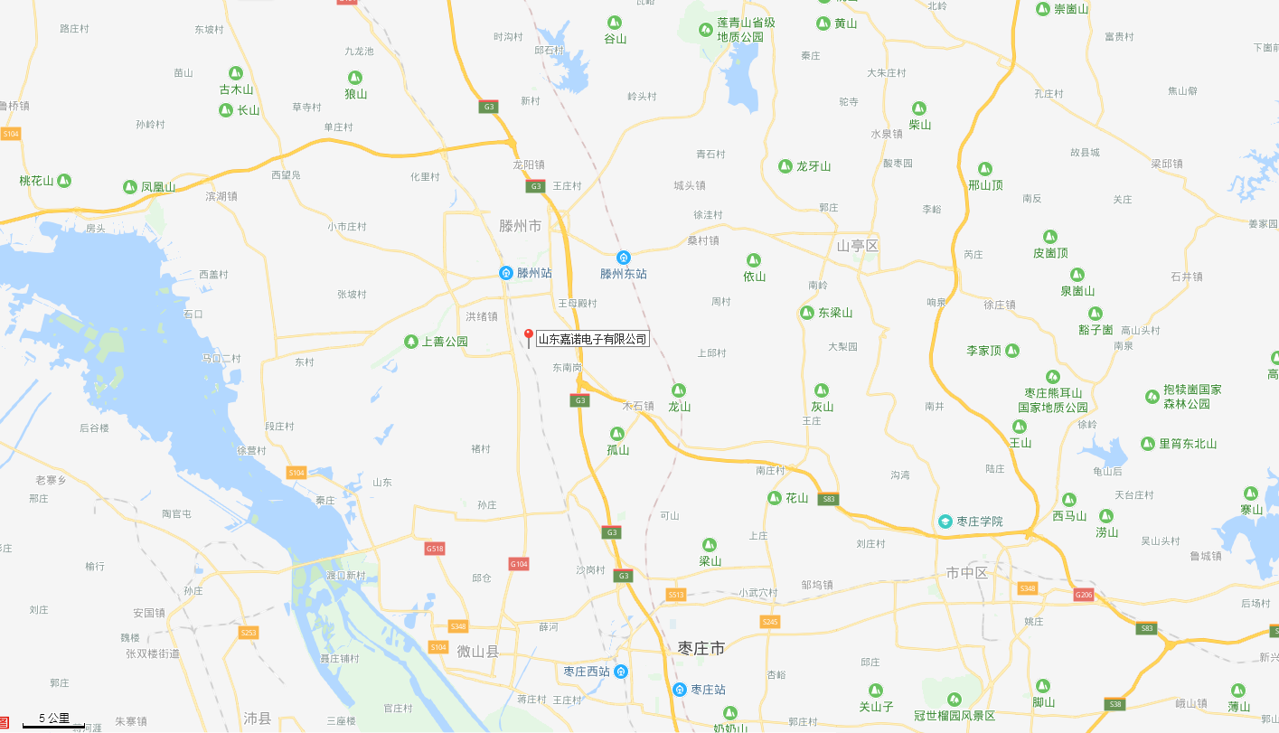
项目所在地
图2-1 项目地理位置图（比例尺1:500000）

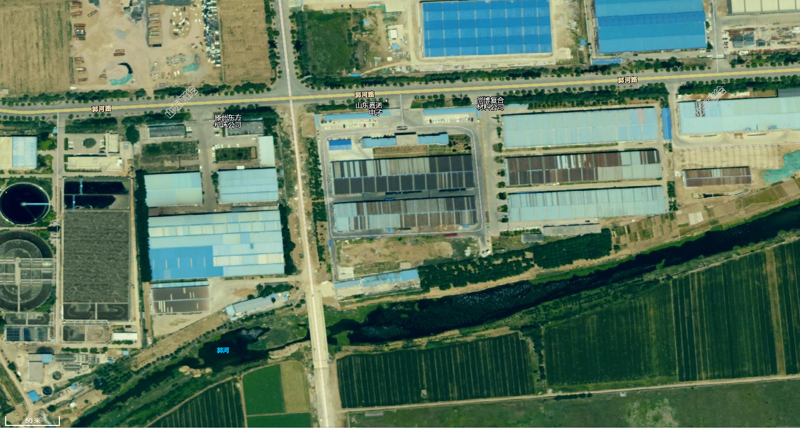
本项目所在厂区
本项目建设区域
图2-2 项目厂区平面布置图 比例尺1：5000
大门
办公楼
清洗加工中心
烧结区
本项目建设区域

2.3 项目工程概况
N
项目名称：高技术磁性电子材料产业化技改项目
建设单位：山东嘉诺电子有限公司
建设性质：技改
建设规模：该项目总占地面积100平方米，利用原有项目车间、仓库进行生产。项目实际总投资130万元，其中环保投资5万元。
建设地点：滕州经济开发区郭河路689号
劳动定员及年操作时间：工作人员5人，从企业原有项目中调配，不新增员工，一班工作制，每班8小时，年工作300天。
*工作时长因文字描述不准确，现已变更为 ：
1自动清洗加工 连续生产 每年工作时长2400小时
2天然气预热 不连续生产 每年工作时长不超过1200小时

2.4 工程建设内容

2.4.1 项目组成
该项目建设内容主要包括主体工程、辅助工程、储运工程、公用工程以及环保工程，具体见表2-2。
表2-2 项目基本组成一览表
工程类别 | 主要内容 | 环评建设内容及规模 |  | 实际建设情况
工程类别 | 主要内容 | 工程规模 | 备注 | 实际建设情况
主体工程 | 自动清洗加工中心 | 新建清洗加工区，2套，在现有项目北车间南侧划分区域安装设备，占地面积为100m² | 新增 | 同环评
主体工程 | 天然气预热 | 新增3套天然气预热燃烧器 | 新增 | 同环评
辅助工程 | 办公室及辅助用房 | 利用原有，不新增办公及辅助用房 | 利用现有 | 同环评
储运工程 | 仓库 | 利用现有项目，无新增仓库及储运工程 | 利用现有 | 同环评
公用工程 | 供水系统 | 经开区集中供水，清洗用水1800m³/a | 技改新增用水600m³ | 同环评
公用工程 | 排水系统 | 雨污分流，新增清洗废水接入污水管网 | 利用现有 | 同环评
公用工程 | 供电系统 | 从现有项目接入 |  | 同环评
公用工程 | 供气 | 当地天然气管道，6000Nm³/a | 技改新增 | 同环评
环保工程 | 废水治理 | 新建2.5m*10m*2m三级沉淀池 | 技改新增 | 同环评
环保工程 | 废气处理 | 使用清洁能源 | 技改新增 | 同环评
环保工程 | 噪声控制 | 清洗设备减振、隔声等降噪措施 | 技改新增 | 同环评
环保工程 | 固废处理 | 沉淀池沉渣定期捞出回用于生产 | 技改新增 | 同环评
环保工程 | 绿化 | 绿化面积利用现有无增减 | 利用现有 | 同环评

2.4.2 生产设施
本项目主要生产设备见表2-3。
表2-3 主要生产设备一览表
序号 | 设备名称 | 规格型号 | 环评设备数量（台/套） | 实际设备数量（台/套）
1 | 自动清洗加工中心 | 非标设备 | 2 | 2
2 | 天然气燃烧器 | RIELLO | 3 | 3
合计 |  |  | 5 | 5

2.4.3原料和产品

2.4.3.1 原料消耗量
企业生产过程中实际原料消耗量详见表2-4。
表2-4 项目原料消耗情况一览表
类别  物质 | 环评年用量 | 实际年用量 | 备注
天然气 | 6000Nm³ | 6000Nm³ | 同环评
水 | 600m³ | 600m³ | 同环评

2.4.3.2产品方案
项目实际生产主要产品情况与环评一致，见表2-5。
表2-5 项目主要产品一览表
类别  产品名称 | 单位 | 年设计生产能力 | 年实际生产能力
低功率高磁通密度锰锌铁氧体磁芯 | 吨 | 1200 | 1200
高磁导率低谐波失真锰锌铁磁芯 | 吨 | 800 | 800

2.4.4供、排水分析及水量平衡
本项目员工为现有员工，不新增人员，因此不新增生活用水，不产生新的生活污水。本项目用水主要为清洗用水。雨水排放依托原有。
本项目清洗废水经沉淀后回用于磨加工工序降尘，多余部分清洗废水同生活污水排入园区污水管网；厂区清洗水总用量为1800m³/a，本项目新增新鲜水用量600m³/a，回用于磨加工工序1200m³/a，新增外排清洗废水510m³/a。
综上，本项目新增新鲜水年用水量为1800m³，本项目水平衡图见图2-3。

新鲜水
清洗用水
损耗90
1710
1800
三级沉淀水池
510
国电银河水务（滕州）有限公司
降尘冷却用水
1200

图2-3 本项目水平衡图（m³/a）

2.5 主要工艺流程
项目生产工艺流程图见图2-4。
料粉
压制
预热
烧结
包装入库
清洗
部分产品磨加工
根据订单需求
噪声
颗粒物、SO₂、NOx
氮气、噪声、冷却水
噪声、清洗水、沉渣
粉尘、噪声、循环水

图2-4 项目生产工艺流程及产污环节图（灰色为本项目新增工艺）

2.6产污环节及污染治理措施

2.6.1 废气
本项目产生的废气为天然气燃烧过程中产生的颗粒物、二氧化硫、氮氧化物。本项目燃烧器采用低氮燃烧技术，天然气燃烧废气经过1根15m高排气筒排放。未被收集的废气经车间排气扇加强强制通风，无组织排放。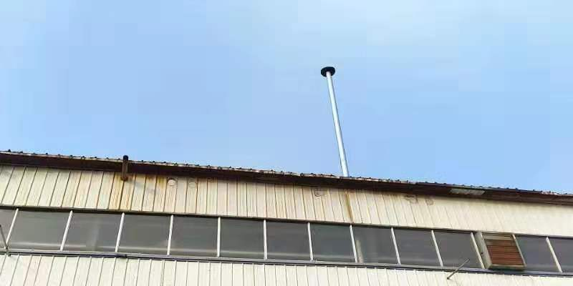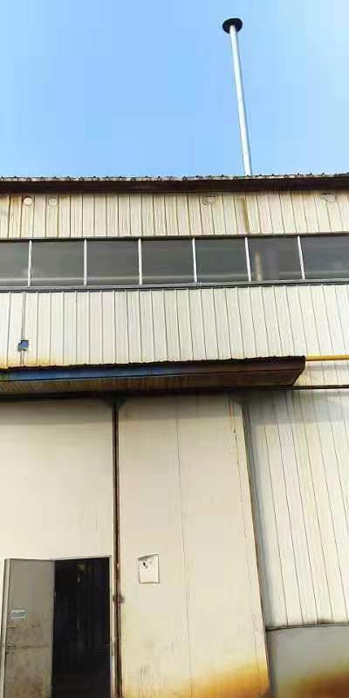 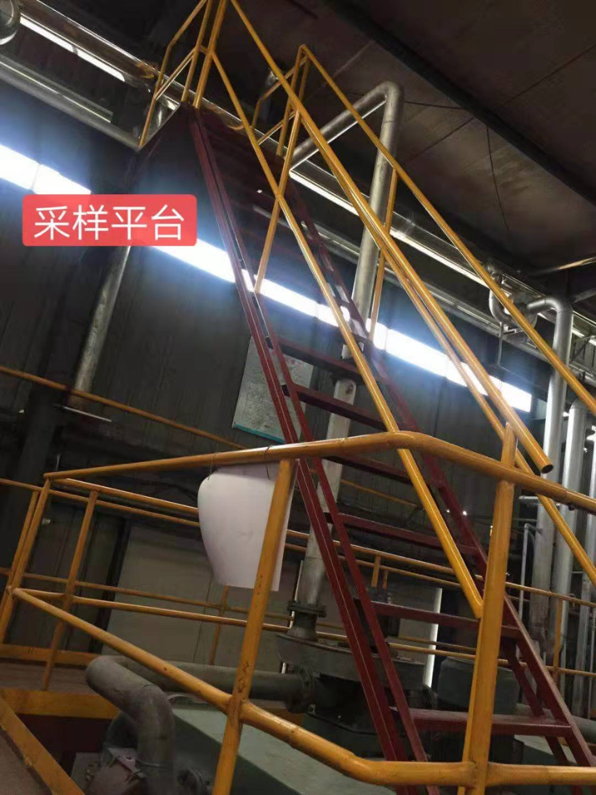

2.6.2 废水
本项目不新增生活用水，人员从现有人员中调配，不新增生活污水。
本项目清洗废水经沉淀后大部分用于现有项目磨加工工序降尘冷却循环水，剩余部分同生活污水排入园区污水管网经三级沉淀处理后进入国电银河水务（滕州）有限公司，深度处理后最终排入郭河。

2.6.3 固废
本项目不新增员工，主要固废为沉淀池污泥。
本项目不新增人员，不增加生活垃圾；本项目清洗水中粉末含量较少，沉淀池污泥量为0.04t/a，由供货厂家回收定期回收。

2.6.4 噪声
本本项目新增噪声源主要来自于清洗加工中心，天然气燃烧器属于低噪声设备，噪声源强为 70~75dB（A）。

2.7 项目变更情况
工作时长因文字描述不准确，现已变更为 ：
1自动清洗加工 连续生产 每年工作时长2400小时
2天然气预热 不连续生产 每年工作时长不超过1200小时
工艺不变，产能不变，耗材不变，不属重大变更。

第三章 环评结论及环评批复要求

3.1 环境影响评价报告表主要结论及建议
评价结论
一、结论
1．项目概况
山东嘉诺电子有限公司位于滕州经济开发区郭河路689号。公司现有高技术磁性电子材料产业化建设项目，于2014年8月委托编制了《高技术磁性电子材料产业化建设项目环境影响报告表》。滕州市环境保护局于2014年9月11日批复了该项目（滕报告表【2017】91号）。现有项目于2015年11月建成投入试运行并于2016年3月4日通过环境保护竣工验收（滕环行验【2016】4号）。
山东嘉诺电子有限公司针对公司现有产品滞后，质量不满足高端市场需求，为实现由现状通讯及电器产品向新能源汽车、光伏发电、航天、高铁等高端产品转变，进行本次技改项目。
本项目经滕州市经信局批准备案登记（滕经信改备【2017】016号），在现有生产工艺技术的基础上进行技术改进，在烧结工序前增加天然气预热工序，新增天然气预热燃烧器3套，增加清洗加工中心2套，新建三级沉淀池1个。
2．项目符合性分析结论
（1）产业政策符合性分析
本项目不属于《产业结构调整指导目录（2011年本）》（2013修正）中鼓励类、淘汰类和限制类的范畴，因此，项目为允许建设项目，符合产业政策的要求。该项目已经在滕州市经信局批准备案登记，同意项目技术改造。
（2）土地利用总体规划符合性分析
本项目位于滕州经济开发区郭河路689号山东嘉诺电子有限公司现有厂区内，项目用地属于工业用地，符合滕州经济开发区总体规划。
根据《限制用地项目目录》(2012年本)和《禁止用地项目目录(2012年本)》，该项目的建设不属于限制用地和禁止用地范围。山东嘉诺电子有限公司现有厂区项目已登记备案并办理土地手续。
3．项目所在地区域环境现状结论
（1）环境空气质量状况
2017年滕州市环境空气中SO2、NO2年均值满足《环境空气质量标准》（GB3095-2012）二级标准限值要求；PM10、PM2.5年均值不能满足《环境空气质量标准》（GB3095-2012）二级标准限值。PM2.5为主要污染物，主要原因为2017年全年雨水不充足，扬尘较多，应增加城区内路面洒水，加强水土保持和水源涵养。
（2）声环境质量现状
该项目区域声环境符合《声环境质量标准》（GB3096-2008）中的3类标准要求。
（3）地下水质量现状
该项目区域地下水质达到《地下水质量标准》(GB/T14848-93)Ⅲ类标准。
（4）地表水质量现状
2017年项目区主要纳污河流下游城郭河监测水质高锰酸盐指数能满足该河段地表水达到《地表水环境状况标准》（GB3838-2002）III类标准，氨氮在1月份、12月份不能满足《地表水环境状况标准》（GB3838-2002）III类标准要求、其他月份均满足III类标准。
4．营运期环境影响分析结论
（1）废气
根据工程分析，本项目天然气燃烧废气经过1根15m高排气筒排放，项目采用低氮燃烧技术，最终排放的污染物浓度为：烟尘：0.84kg/a，10mg/m³；SO2:1.08kg/a，13.2mg/m³；NOx：5.04kg/a，61.5mg/m³。烟气量为8.2万Nm³/a。可满足《山东省区域性大气污染物综合排放标准》（DB37/2376-2013）表2重点控制区标准，对周围环境影响很小。
（2）废水
根据工程分析，本项目清洗水经沉淀后大部分用于现有项目磨加工工序降尘冷却循环水（1200m³/a），剩余部分（510m³/a）同生活污水排入园区污水管网，新增外排清洗废水510m³/a。本项目排放废水为510m³/a，排放COD量为5.1kg/a、氨氮为0.002kg/a。外排清洗废水满足《污水排入城镇下水道水质标准》（GB/T31962-2015）A级标准，排入园区污水管网，进入国电银河水务（滕州）有限公司，深度处理后最终排入郭河。
综上所述，本项目运营期对周边水环境影响较小。
（3）固体废物
本项目不新增员工，主要固废为沉淀池污泥。该项目不新增人员，不增加生活垃圾；本项目清洗水中粉末含量较少，沉淀池污泥量为0.04t/a，由供货厂家回收定期回收（协议见附件）。
综上所述，本项目固体废物全部综合利用，对周围环境影响很小。
（4）噪声
本次技改噪声贡献值和增加量很小，厂界噪声可满足《工业企业厂界环境噪声排放标准》（GB12348-2008）3类标准要求。对周边环境影响不大。
5．环保“三同时”验收
根据《中华人民共和国环境保护法》规定，建设项目污染防治设施必须与主体工程同时设计、同时施工、同时投入运行，而污染防治设施建设“三同时”验收是严格控制污染源和污染物排放总量、遏制环境恶化趋势的有力措施。该项目应在试生产阶段向环保部门申请进行“三同时”验收，具体实施计划为：
（1）建设单位向当地环保主管部门申请验收；
（2）建设单位请环境监测部门对正常生产情况下各排污口排放的污染物浓度进
行监测；
- “三同时”验收清单见表 32。
表 32 建设项目“三同时”验收一览表
序号 | 类别 | 验收内容 | 建设时间
1 | 废气 | 废气经15m排气筒排放，烟气排放浓度《山东省区域性大气污染物排放标准》（DB37/2376—2013）第四时段重点控制区标准。 | 与主体工程  同时设计、同  时施工、同时  投入运行
2 | 废水 | 建设三级沉淀池，沉淀池防雨防渗，防止溢出。沉淀后废水作为磨加工降尘补充水，剩余废水接入园区污水管网。设置规范的污水排放采样口。外排生活污水废水满足《污水排入城镇下水道水质标准》（GB/T31968-2015）A级标准。 | 与主体工程  同时设计、同  时施工、同时  投入运行
3 | 噪声 | 取减振降噪措施，保证厂界噪声满足《工业企业厂界环境噪声排放标准》(GB12348-2008)中的2类标准限值。 | 与主体工程  同时设计、同  时施工、同时  投入运行
4 | 固体废物 | 一般工业固体废物执行《一般工业固体废物贮存、处置场污染控制标准》（GB18599-2001）及2013年修改单的要求。 | 与主体工程  同时设计、同  时施工、同时  投入运行

6、总量分析结论
根据《关于山东嘉诺电子有限公司高技术磁性电子材料产业化技改项目所需排污总量的意见》及《总量确认书》：山东嘉诺电子有限公司废水排放量为6270m³/a，其中现有生活污为5760m³/a、本次技改生产废水510m³/a，管理指标：COD2.3t/a、氨氮为0.2t/a。排入国电银河水务（滕州）有限公司深度处理。污水处理厂最终排放量为COD0.29t/a（出水浓度50mg/L），氨氮0.03t/a（出水浓度5mg/L），占用污水处理厂总量控制指标，作为控制指标。SO2、NOx总量指标为1.08kg/a、5.28kg/a。
本项目天然气燃烧废气排放量为8.2万m³/a，SO₂排放量为1.08kg/a，NOx5.04kg/a；废水排放量为510m³/a，COD排放量为0.0026t/a、氨氮排放量为 0.00004kg/a。本项目废气、废水总量指标均符合滕州市总量指标要求。
7、环境风险评价结论
本项目最大可信事故为天然气引发的火灾事故，在采取加强管理和本环评报告建议的各类有针对性的措施的前提下，该项目采取的风险防范措施可有效避免风险事故对周围环境产生不利影响，则该项目环境风险度在可接受范围内。
8、总体结论
项目符合国家产业政策及行业政策要求；选址符合城镇规划；在落实各项污染治理措施建成后，项目满足污染物达标排放要求，不影响当地环境功能要求；污染物排放总量符合总量控制要求；符合当地环境管理要求；工程风险能够接受。因此，从环保角度分析，项目的建设是可行的。
二、措施与建议
1．建设单位应加强管理，确保环保措施落到实处，并确保各项设施的正常运行；
2．加强管理，为防止污染地下水；
3．建设单位须强化生态保护意识，充分利用自然条件，多种花草树木，提高绿化面积，起到防尘降噪、净化空气的作用，同时给职工提供一个优美的生活环境；
4．加强与周边居民的协调和沟通，取得他们的理解与支持，避免发生污染纠纷。

3.2 环评批复
2018年10月15日，滕州市生态环境局对本项目环境影响报告表做出了批复，审批编号为滕环行审字【2018】B-203号，批复中对本项目提出了以下要求：
（一）燃烧器燃用天然气，并采用低氮燃烧技术，燃烧废气中烟尘、SO₂和NOx排放浓度须符合《山东省区域性大气污染物综合排放标准》（DB37/2376-2013）表2中重点控制区标准，废气经15米高排气筒排放。
（二）清洗废水经沉淀后部分用于现有项目磨加工工序降尘冷却循环水，剩余部分与生活污水排入园区污水管网进入滕州市第二污水处理厂处理，外排废水浓度须符合《污水排入城镇下水道水质标准》（GB/T31962-2015）A等级标准及滕州市第二污水处理厂接纳入水要求。
（三）选用低噪声设备，对主要声源设备采用消声、隔音、减震等措施，合理布局，规范操作，厂界环境噪声须满足《工业企业厂界环境噪声排放标准》（GB12348-2008）中的3类标准的要求。
（四）沉淀池污泥由供货厂家回收定期回收。生活垃圾委托环卫部门处理。
（五）项目运行后，SO₂、NOx排放总量须严格控制在量为1.08kg/a、5.04kg/a以内。
三、项目建设必须严格执行配套的环境保护设施与主体工程同时设计、同时施工、同时投产使用的环境保护“三同时”制度。
四、若该建设项目的性质、规模、地点、采用的生产工艺或者防治污染的措施等发生重大变动，你公司应当重新报批建设项目的环境影响评价文件

第四章 验收监测调查

4.1监测目的和范围
为核查该工程主要污染源和污染物及环保设施运转情况，确定本次验收主要监测内容为废气、废水、厂界噪声。

4.2验收期间工况调查
在监测期间，生产负荷达到并保持在75%以上时，进入现场进行监测，当生产负荷小于75%时，通知监测人员停止监测，以确保监测数据的有效性。
监测时间：2019年11月23日-2019年11月24日
验收监测期间工况：监测期间生产实际运行负荷见表4-1。
表4-1 监测期间生产负荷
日期 | 产品 | 当日产量 | 设计产量 | 负荷率
2019.11.23 | 低功率高磁通密度锰锌铁氧体磁芯 | 3.4吨/天 | 4吨/天 | 85.0%
2019.11.24 | 低功率高磁通密度锰锌铁氧体磁芯 | 2.2吨/天 | 2.67吨/天 | 82.4%
2019.11.23 | 高磁导率低  谐波失真锰锌铁磁芯 | 3.5吨/天 | 4吨/天 | 87.5%
2019.11.24 | 高磁导率低  谐波失真锰锌铁磁芯 | 2.4吨/天 | 2.67吨/天 | 89.9%

第五章 验收标准

5.1执行标准
- 废气：颗粒物、二氧化硫、氮氧化物有组织排放浓度满足《山东省区域性大气污染物综合排放标准》（DB37/2376-2013）表2中重点控制区排放浓度的要求（颗粒物浓度≤10mg/m³、SO₂≤50mg/m³、NOx≤100mg/m³）及《山东省区域性大气污染物综合排放标准》（DB37/2376-2019）表1中重点控制区排放浓度的要求（颗粒物浓度≤10mg/m³、SO₂≤50mg/m³、NOx≤100mg/m³）
- 废水：执行《污水排入城镇下水道水质标准》(GB/T31962-2015)A级标准。
- 厂界环境噪声执行《工业企业厂界环境噪声排放标准》（GB12348-2008）中3类声环境功能区标准限值。

5.2标准限值

5.2.1 废气执行标准
废气执行标准限值见表5-1。
表5-1 废气排放标准限值
序号 | 项 目 | 浓度mg/m³ | 速率kg/h | 执行标准
1 | 颗粒物（有组织废气） | 10 | 3.5 | 《山东省区域性大气污染物综合排放标准》（DB37/2376-2019）表1、  《大气污染物综合排放标准》（GB16297-1996）表2
2 | SO₂（有组织废气） | 50 | 2.6 | 《山东省区域性大气污染物综合排放标准》（DB37/2376-2019）表1、  《大气污染物综合排放标准》（GB16297-1996）表2
3 | NOx（有组织废气） | 100 | 0.77 | 《山东省区域性大气污染物综合排放标准》（DB37/2376-2019）表1、  《大气污染物综合排放标准》（GB16297-1996）表2

5.2.2废水执行标准
本项目生活污水经化粪池处理后排入市政污水管网，废水排放执行《污水排入城镇下水道水质标准》(GB/T31962-2015)A等级标准。
表5-2 本项目水污染物排放标准一览表
污染物名称 | (GB/T 31962-2015)表1中A等级
污染物名称 | 标准值（mg/L）
悬浮物 | ≤400
pH值 | 6.5~9.5
氨氮 | ≤45
化学需氧量 | ≤500

5.2.3噪声执行标准
厂界环境噪声执行标准限值见表5-3。
表5-3 噪声执行标准限值
监测对象 | 项 目 | 单 位 | 限 值 | 执行标准
厂界 | 昼间噪声 | dB(A) | 65 | 《工业企业厂界环境噪声排放标准》（GB12348－2008）3类声环境功能区
厂界 | 夜间噪声 | dB(A) | 55 | 《工业企业厂界环境噪声排放标准》（GB12348－2008）3类声环境功能区

第六章 验收监测内容

6.1废气监测

6.1.1监测点位及项目
根据项目及厂界情况，对有组织排放废气进行监测，监测内容及频次等见表6-1。
表6-1废气排放监测一览表
监测点位 |  | 监测项目 | 监测频次
有组织排放 | 废气排气筒 | 颗粒物、二氧化硫、氮氧化物 | 3次/天，连续监测2天

6.1.2监测分析方法
监测因子监测分析方法表6-2。
表6-2废气监测分析方法
序号 | 检测项目 |  | 检测依据 | 检测方法 | 检出限
1 | 有组织废气 | 颗粒物 | HJ 836-2017 | 固定污染源废气 低浓度颗粒物的测定 重量法 | 1.0 mg/m³
2 | 有组织废气 | 二氧化硫 | DB37/T 2705-2015 | 固定污染源废气二氧化硫的测定 紫外吸收法 | 2 mg/m³
3 | 有组织废气 | 氮氧化物 | DB37/T 2704-2015 | 固定污染源废气氮氧化物的测定 紫外吸收法 | 2 mg/m³

6.1.3质控措施
废气监测质量保证按照国家环保局发布的《环境监测技术规范》和《环境空气监测质量保证手册》的要求与规定进行全过程质量控制。
验收监测中及时了解工况情况，确保监测过程中工况负荷满足有关要求；合理布设监测点位，确保各监测点位布设的科学性和可比性；监测分析方法采用国家有关部门颁布的标准（或推荐）分析方法，监测人员经过考核并持有合格证书；监测数据严格实行复核审核制度。
采样仪器在进入现场前对采样器流量计、流速计、浓度等进行校核。

6.1.4废气监测结果及评价
监测期间监测期间气象参数见表6-3，
表6-3 监测期间气象监测记录
采样日期 | 时间 | 天气 | 气压(kPa) | 气温(℃) | 风速(m/s) | 风向 | 总云量
2019.11.23 | 10:41 | 无雨雪，无雷电 | 104.05 | 4 | 2.2 | 北 | 2/5
2019.11.23 | 12:41 | 无雨雪，无雷电 | 103.98 | 5 | 1.8 | 北 | 2/5
2019.11.23 | 14:41 | 无雨雪，无雷电 | 103.45 | 7 | 2.0 | 北 | 2/5
2019.11.24 | 9:10 | 无雨雪，无雷电 | 104.34 | 3 | 2.0 | 北 | 2/5
2019.11.24 | 11:10 | 无雨雪，无雷电 | 104.06 | 5 | 1.9 | 北 | 2/5
2019.11.24 | 13:10 | 无雨雪，无雷电 | 103.98 | 6 | 2.0 | 北 | 2/5
有组织废气监测结果见表6-5。
表6-5 有组织废气检测结果表
采样时间 | 样品编号 | 检测项目 | 检测结果
采样时间 | 样品编号 | 检测项目 | 第一次 | 第二次 | 第三次
2019.11.23 | K2019112301-  05-01~03-01 | 颗粒物折算浓度（mg/m³） | 8.5 | 8.3 | 8.8
2019.11.23 | K2019112301-  05-01~03-01 | 颗粒物实测浓度（mg/m³） | 2.7 | 3.4 | 3.0
2019.11.23 | K2019112301-  05-01~03-01 | 排放速率（kg/h） | 7.8×10⁻⁴ | 0.0010 | 8.4×10⁻⁴
2019.11.23 | / | 二氧化硫  折算浓度（mg/m³） | / | / | /
2019.11.23 | / | 二氧化硫  实测浓度（mg/m³） | <2 | <2 | <2
2019.11.23 | / | 排放速率（kg/h） | / | / | /
2019.11.23 | / | 氮氧化物  折算浓度（mg/m³） | 22 | 32 | 38
2019.11.23 | / | 氮氧化物  实测浓度（mg/m³） | 7 | 13 | 13
2019.11.23 | / | 排放速率（kg/h） | 0.0020 | 0.0038 | 0.0036
2019.11.24 | K2019112301-  05-04~06-01 | 颗粒物折算浓度（mg/m³） | 7.9 | 8.1 | 7.6
2019.11.24 | K2019112301-  05-04~06-01 | 颗粒物实测浓度（mg/m³） | 2.5 | 1.9 | 2.1
2019.11.24 | K2019112301-  05-04~06-01 | 排放速率（kg/h） | 7.1×10⁻⁴ | 5.5×10⁻⁴ | 6.2×10⁻⁴
2019.11.24 | / | 二氧化硫  折算浓度（mg/m³） | / | / | 11
2019.11.24 | / | 二氧化硫  实测浓度（mg/m³） | <2 | <2 | 3
2019.11.24 | / | 排放速率（kg/h） | / | / | 8.8×10⁻⁴
2019.11.24 | / | 氮氧化物  折算浓度（mg/m³） | 38 | 43 | 33
2019.11.24 | / | 氮氧化物  实测浓度（mg/m³） | 12 | 10 | 9
2019.11.24 | / | 排放速率（kg/h） | 0.0034 | 0.0029 | 0.0026
监测结果表明：验收监测期间，有组织废气污染物最大排放浓度值分别为：颗粒物8.8mg/m³，二氧化硫11mg/m³，氮氧化物43mg/m³，满足《山东省区域性大气污染物综合排放标准》（DB37/2376-2013）表2中重点控制区排放浓度的要求（颗粒物≤10mg/m³、SO₂≤50mg/m³、NOx≤100mg/m³）及《山东省区域性大气污染物综合排放标准》（DB37/2376-2019）表1中重点控制区排放浓度的要求（颗粒物≤10mg/m³、SO₂≤50mg/m³、NOx≤100mg/m³）。废气达标排放。
经上表计算，天然气燃烧废气二氧化硫排放量为1.06kg/a，氮氧化物排放量为4.56kg/a，满足批复中总量控制要求（二氧化硫排放量1.08kg/a，氮氧化物排放量5.04kg/a）。

6.2废水监测
本项目新增排水量为510m³/a，该部分废水通过厂区污水管网排入市政污水管网。

6.2.1监测点位及项目
根据项目情况，对排放废水进行监测，监测内容及频次等见表6-6。
表6-6 废水排放监测一览表
监测点位 | 监测项目 | 监测频次
厂区污水总排口 | pH值、化学需氧量、悬浮物、氨氮 | 3次/天，连续监测2天

6.2.2监测分析方法
监测因子监测分析方法表6-7。

表6-7 废水监测分析方法
样品类别 | 检测项目 | 检测依据 | 检测方法 | 检出限
废水 | 氨氮 | HJ 535-2009 | 水质 氨氮的测定  纳氏试剂分光光度法 | 0.025 mg/L
废水 | 化学需氧量 | HJ 828-2017 | 水质 化学需氧量的测定 重铬酸盐法 | 4 mg/L
废水 | 悬浮物 | GB/T 11901-1989 | 水质 悬浮物的测定  重量法 | /
废水 | pH值（无量纲） | GB/T 6920-1986 | 水质 PH的测定 玻璃电极法 | /

6.2.3质控措施
为保证监测分析结果准确可靠，在监测期间，样品采集、运输、保存和监测按照《地表水和污水监测技术规范》（HJ/T91-2002）与建设项目竣工环保验收监测规定和要求执行。具体质控措施包括明码平行样、密码质控样，质控样数量不少于样品总数的10%。平行双样及密码控制样均符合质控要求。

6.2.4废水监测结果及评价
废水监测结果见表6-8。
表6-8 废水监测结果
采样时间 | 样品编号 | 检测项目 (mg/L) | 检测结果 |  |  | 备注
采样时间 | 样品编号 | 检测项目 (mg/L) | 第一次 | 第二次 | 第三次 | 备注
2019.11.23 | S2019112301  -01-01~03-01 | 悬浮物 | 22 | 17 | 29
2019.11.23 | S2019112301  -01-01~03-02 | pH（无量纲） | 8.77 | 8.80 | 8.76 | /
2019.11.23 | S2019112301  -01-01~03-03 | 氨氮 | 0.240 | 0.223 | 0.270 | /
2019.11.23 | S2019112301  -01-01~03-04 | 化学需氧量 | 11 | 18 | <4 | /
2019.11.24 | S2019112301  -01-04~06-01 | 悬浮物 | 16 | 23 | 20 | /
2019.11.24 | S2019112301  -01-04~06-02 | pH（无量纲） | 8.43 | 8.39 | 8.31 | /
2019.11.24 | S2019112301  -01-04~06-03 | 氨氮 | 0.214 | 0.249 | 0.240 | /
2019.11.24 | S2019112301  -01-04~06-04 | 化学需氧量 | 13 | 10 | 16 | /

结果表明，监测期间，厂区污总排口主要污染物最大值分别为：化学需氧量：18mg/L；悬浮物：29mg/L；氨氮：0.270mg/L；pH值范围：8.31-8.80；废水排放达到《污水排入城镇下水道水质标准》(GB/T31962-2015)A等级标准要求。废水达标排放。
经计算，本项目化学需氧量排放量为0.009t/a，氨氮排放量为0.0001t/a。

6.3噪声监测

6.3.1监测点位及监测频次
噪声监测点位详见表6-9。
表6-9 厂界环境噪声监测内容
监测项目 | 监测点位 |  |  |  | 监测频次
厂界噪声 | ▲1  东厂界 | ▲2  南厂界 | ▲3  西厂界 | ▲4  北厂界 | 昼夜间各一次，连续监测2天

6.3.2监测分析方法和质控
厂界噪声监测按《工业企业厂界环境噪声排放标准》（GB12348-2008）执行；质量保证和质控按照国家环保局《环境监测技术规范》（噪声部分）进行。监测仪器在测量前后，仪器在测量现场要进行声学校准，其前后示值差不能大于0.5dB(A)。

6.3.3噪声监测结果及评价
噪声监测结果见表6-10。
表6-10 噪声监测结果
检测日期 |  |  | 2019.11.23
气象条件 | 天气：无雨雪，无雷电 风速：2.2m/s
测点编号 | 测量点位 | 检测项目（单位） | 检测结果（昼） | 检测结果（夜）
1# | 东厂界 | 等效连续A声级（dB） | 55.5 | 43.8
2# | 南厂界 | 等效连续A声级（dB） | 55.5 | 45.4
3# | 西厂界 | 等效连续A声级（dB） | 55.9 | 44.2
4# | 北厂界 | 等效连续A声级（dB） | 55.2 | 45.1
检测日期 |  |  | 2019.11.24
气象条件 | 天气：无雨雪，无雷电 风速：2.4m/s
测点编号 | 测量点位 | 检测项目（单位） | 检测结果（昼） | 检测结果（夜）
1# | 东厂界 | 等效连续A声级（dB） | 53.5 | 46.5
2# | 南厂界 | 等效连续A声级（dB） | 57.1 | 47.9
3# | 西厂界 | 等效连续A声级（dB） | 54.4 | 44.0
4# | 北厂界 | 等效连续A声级（dB） | 56.1 | 43.5
监测结果表明：验收监测期间，东、南、西、北厂界昼间噪声监测结果最大值为57.1dB(A)之间，夜间噪声监测结果最大值为47.9dB(A)之间，满足《工业企业厂界环境噪声排放标准》（GB12348-2008）3类声环境功能区标准限值要求。综上，项目生产过程中噪声达标排放，对周边环境影响较小。

第七章 环境风险防范措施及分析

7.1环境安全防范措施检查
本项目于厂区内设置的应急事故水池，厂区雨水总排口设置了切断装置，防止事故状态下事故水通过雨水管道进入地表水体。

7.2导排系统检查
初期雨水及发生火灾时产生的消防污水等一起排入事故水池，导排设施进行防渗处理，并与雨水总排口和事故水池排口设置截止阀等切换装置。

7.3 各类设施防渗、防腐核查
企业对生产分区、原料及成品堆放场、事故池、化粪池、垃圾存储点等重点部位采取硬化等防渗措施，现地面防渗效果良好，且项目无废水产生和排放，防渗措施可有效避免废水对地下水环境的影响。企业应做好防渗计划，定期对各重点防渗区域进行检查，确保项目对地下水环境无影响。

第八章 环境管理检查

8.1环保机构设置和环保管理制度检查
山东嘉诺电子有限公司制定了《环境保护管理制度》，对公司的环保工作进行指导，设立了公司环保领导小组，专门负责公司的环境保护工作，小组由企业法人任组长，成员3人，负责企业治污、综合利用、环保监测和环境资料档案的管理等，环境管理台账（包括原辅材料、产品管理台账记录要求）保存期至少三年，并定期进行信息社会公开。

8.2 环境监测计划
目前企业不具备对废气、废水、噪声的监测能力，应委托有资质单位进行定期监测，企业制定了监测计划，对已投产项目所产生的污染物和环境质量进行监测。
本项目环境监测计划见表8-1。
表8-1 环境监测计划
监测类别 | 监测内容 | 监测地点 | 监测因子 | 监测频率
污染物监测 | 有组织废气 | 天然气废气排气筒 | 颗粒物、SO₂、NOx | 每季度一次
污染物监测 | 废水 | 污水排放口 | pH值、化学需氧量、氨氮、悬浮物 | 每季度一次
污染物监测 | 噪声 | 厂界四周 | 厂界噪声 | 每季度一次

8.3 环保投资核查
本项目设计总投资为130万元，实际总投资130万元，其中环保投资为5万元，约占总投资的3.8%，环保投资情况见表8-2。
表8-2 环保投资一览表
序号 | 项 目 | 投资  (万元)
1 | 循环沉淀池、管网改造 | 2
2 | 一般固废暂存间 | 利用原有
4 | 隔声、减震等 | 0.5
5 | 低氮燃烧、排气筒 | 2.5
6 | 绿化及其它 | 利用原有
7 | 合 计 | 5

8.4 施工期及试运行期扰民事件情况调查
项目在施工期和生产经营活动中未受到环保投诉及环保处罚。

第九章 环评批复落实情况

表9-1 项目环评批复落实情况
序号 | 环评批复要求 | 建设(安装)情况 | 变更情况
1 | 燃烧器燃用天然气，并采用低氮燃烧技术，燃烧废气中烟尘、SO₂和NOx排放浓度须符合《山东省区域性大气污染物综合排放标准》（DB37/2376-2013）表2中重点控制区标准，废气经15米高排气筒排放。 | 项目采用天然气作燃料，并采用低氮燃烧器。燃烧废气中烟尘、SO₂和NOx排放浓度均符合《山东省区域性大气污染物综合排放标准》（DB37/2376-2013）表2中重点控制区标准及《山东省区域性大气污染物综合排放标准》（DB37/2376-2019）表1中重点控制区标准，废气经15米高排气筒排放。 | 无变化
2 | 清洗废水经沉淀后部分用于现有项目磨加工工序降尘冷却循环水，剩余部分与生活污水排入园区污水管网进入滕州市第二污水处理厂处理，外排废水浓度须符合《污水排入城镇下水道水质标准》（GB/T31962-2015）A等级标准及滕州市第二污水处理厂接纳入水要求。 | 清洗废水经沉淀后部分用于现有项目磨加工工序降尘冷却循环水，剩余部分与生活污水排入园区污水管网进入滕州市第二污水处理厂处理，外排废水各污染物排放浓度符合《污水排入城镇下水道水质标准》（GB/T31962-2015）A等级标准及滕州市第二污水处理厂接纳入水要求。 | 无变化
3 | 选用低噪声设备，对主要声源设备采用消声、隔音、减震等措施，合理布局，规范操作，厂界环境噪声须满足《工业企业厂界环境噪声排放标准》（GB12348-2008）中的3类标准的要求。 | 项目选用低噪声设备，对主要声源设备采用消声、隔音、减震等措施，合理布局，规范操作，厂界环境噪声须满足《工业企业厂界环境噪声排放标准》（GB12348-2008）中的3类标准的要求。 | 无变化
4 | 沉淀池污泥由供货厂家回收定期回收。生活垃圾委托环卫部门处理。 | 沉淀池污泥由供货厂家回收定期回收。生活垃圾委托环卫部门处理。 | 无变化
5 | 项目运行后，SO₂、NOx排放总量须严格控制在量为1.08kg/a、5.04kg/a以内。 | 项目天然气燃烧全年运行1200小时，验收监测期间，项目SO₂、NOx年排放总量分别为1.06kg、4.56kg。 | 无变化
6 | 项目建设必须严格执行配套的环境保护设施与主体工程同时设计、同时施工、同时投产使用的环境保护“三同时”制度。 | 项目建设严格执行配套的环境保护设施与主体工程同时设计、同时施工、同时投产使用的环境保护“三同时”制度。 | 无变化
7 | 若该建设项目的性质、规模、地点、采用的生产工艺或者防治污染的措施等发生重大变动，你公司应当重新报批建设项目的环境影响评价文件。 | 若该建设项目的性质、规模、地点、采用的生产工艺或者防治污染的措施等未发生发生重大变动。 | 无变化

第十章 结论与建议

10.1 工程基本情况
山东嘉诺电子有限公司高技术磁性电子材料产业化技改项目建设地点位于滕州经济开发区郭河路689号，项目中心经纬度：经度117°10′27.84″，纬度35°01′35.91″。利用原有项目车间、仓库、办公室和辅助用房进行生产，项目占地面积100m²。项目总投资130万元，其中环保投资5万元。
企业于2018年8月委托江苏绿源工程设计研究有限公司编制了《山东嘉诺电子有限公司高技术磁性电子材料产业化技改项目环境影响报告表》，2018年10月15日滕州市生态环境局以滕环行审字【2018】B-203号进行了环评批复，同意建设高技术磁性电子材料产业化技改项目及相应配套设施。
2019年12月，山东嘉诺电子有限公司组织对高技术磁性电子材料产业化技改项目的竣工环境保护验收工作。

10.2 环保执行情况

10.2.1废气
本项目产生的废气为天然气燃烧废气产生的颗粒物、二氧化硫、氮氧化物。项目燃烧器采用低氮燃烧技术，天然气燃烧废气经过1根15m高排气筒排放。

10.2.2废水
本项目不新增生活用水，人员从现有人员中调配，不新增生活污水。
本项目清洗废水经沉淀后大部分用于现有项目磨加工工序降尘冷却循环水，剩余部分同生活污水排入园区污水管网经三级沉淀处理后进入国电银河水务（滕州）有限公司，深度处理后最终排入郭河。

10.2.3固废
本项目不新增员工，主要固废为沉淀池污泥。
该项目不新增人员，不增加生活垃圾；本项目清洗水中粉末含量较少，沉淀池污泥量为0.04t/a，由供货厂家回收定期回收。

10.2.4噪声
本项目主要噪声源为清洗加工中心产生的噪声，噪声级在75-85dB(A)之间，企业对各种设备安装了基础减震措施，减少了由于设备震动产生的噪声。

10.2.5环境管理
山东嘉诺电子有限公司制定了《环境保护管理制度》，对公司的环保工作进行指导，设立了公司环保领导小组，专门负责公司的环境保护工作，小组由企业法人任组长，成员3人，负责企业治污、综合利用、环保监测和环境资料档案的管理等。

10.2.6项目变更情况
本项目实际建设过程与环评及批复内容相比未发生变动。
工作时长因文字描述不准确，现已变更为 ：
1自动清洗加工 连续生产 每年工作时长2400小时
2天然气预热 不连续生产 每年工作时长不超过1200小时
工艺不变，产能不变，耗材不变，不属重大变更。

10.3 监测结果

10.3.1工况
验收监测期间，生产工况在75%以上，能够满足验收监测期间工况负荷的要求。

10.3.2废气
有组织废气：
监测结果表明：验收监测期间，有组织废气污染物最大排放浓度值分别为：颗粒物8.8mg/m³，二氧化硫11mg/m³，氮氧化物43mg/m³，满足《山东省区域性大气污染物综合排放标准》（DB37/2376-2013）表2中重点控制区排放浓度的要求（颗粒物≤10mg/m³、SO₂≤50mg/m³、NOx≤100mg/m³）及满足《山东省区域性大气污染物综合排放标准》（DB37/2376-2019）表1中重点控制区排放浓度的要求（颗粒物≤10mg/m³、SO₂≤50mg/m³、NOx≤100mg/m³）。废气达标排放。天然气燃烧废气二氧化硫排放量为1.06kg/a，氮氧化物排放量为4.56kg/a，满足批复中总量控制要求（二氧化硫排放量1.08kg/a，氮氧化物排放量5.04kg/a）。
综上所述，项目生产过程中产生的废气达标排放，本项目生产过程中产生的废气对周边环境影响较小。

10.3.3废水
监测结果表明，验收监测期间，厂区污总排口主要污染物最大值分别为化学需氧量：18mg/L；悬浮物：29mg/L；氨氮：0.270mg/L；pH值范围：8.31-8.80；废水排放达到《污水排入城镇下水道水质标准》(GB/T31962-2015)A等级标准要求。废水达标排放。化学需氧量排放量为0.009t/a，氨氮排放量为0.0001t/a。

10.3.4噪声
监测结果表明：验收监测期间，东、南、西、北厂界昼间噪声监测结果最大值为57.1dB(A)，夜间噪声监测结果最大值为47.9dB(A)，满足《工业企业厂界环境噪声排放标准》（GB12348-2008）3类声环境功能区标准限值要求。综上，项目生产过程中噪声达标排放，对周边环境影响较小。

10.4 验收结论
本项目执行了环境保护“三同时”制度，基本落实了环评报告表和环评批复中提出的各项污染物防治措施和环境保护要求，未发生“环办[2015]52号”文中所列的重大变动情况，外排污染物达标排放，符合建设项目竣工环境保护验收条件，环境保护设施验收合格。

10.5 建议
（1）做好设备、管线的维护保养，杜绝跑冒滴漏现象发生，减少无组织废气排放。
（2）进一步落实各项风险防范措施，加强风险防范意识，提高应急能力及水平。
（3）完善环境保护管理制度、环境监测计划，严格落实企业自行监测。按照《企事业单位环境信息公开管理办法》要求，加强环境信息公开，提高企业环保工作透明度。
（4）定期开展突发环境污染事故应急演练和培训。
（5）认真做好环保设施、风险防控设施的维护管理，确保其有效、正常运行。如遇环保设施检修、停运等情况，及时向当地环保部门报告并如实记录备查。
建设项目工程竣工环境保护“三同时”验收登记表
填表单位（盖章）：山东嘉诺电子有限公司 填表人（签字）： 项目经办人（签字）：
建 设 项 目 | 项目名称 |  | 高技术磁性电子材料产业化技改项目 |  |  |  |  |  | 建设地点 |  | 滕州经济开发区广源东路 788 号
建 设 项 目 | 行业类别 |  | C33金属制品业 |  |  |  |  |  | 建设性质 |  | □新 建 □改 扩 建 ☑技 术 改 造
建 设 项 目 | 设计生产能力 |  | 年产低功率高磁通密度锰锌铁氧体磁芯 1200 吨，高磁导率低  谐波失真锰锌铁磁芯 800 吨 |  | 建设项目开工日期 |  | 2017年11月 |  | 实际生产能力 |  | 年产低功率高磁通密度锰锌铁氧体磁芯 1200 吨，高磁导率低  谐波失真锰锌铁磁芯 800 吨 |  | 投入试运行日期 |  | --
建 设 项 目 | 投资总概算（万元） |  | 130 |  |  |  |  |  | 环保投资总概算（万元） |  | 5 |  | 所占比例（%） |  | 3.8
建 设 项 目 | 环评审批部门 |  | 滕州市生态环境局 |  |  |  |  |  | 批准文号 |  | 滕环行审字【2018】B-203号 |  | 批准时间 |  | 2018年10月15日
建 设 项 目 | 初步设计审批部门 |  |  |  |  |  |  |  | 批准文号 |  |  |  | 批准时间
建 设 项 目 | 环保验收审批部门 |  | 滕州市生态环境局 |  |  |  |  |  | 批准文号 |  |  |  | 批准时间
建 设 项 目 | 环保设施设计单位 |  |  |  |  | 环保设施施工单位 |  |  |  |  | 环保设施监测单位 |  | 山东环安检测科技有限公司
建 设 项 目 | 实际总投资（万元） |  | 130 |  |  |  |  |  | 实际环保投资（万元） |  | 5 |  | 所占比例（%） |  | 3.8
建 设 项 目 | 废水治理（万元） |  | 2 | 废气治理（万元） |  | 2.5 | 噪声治理（万元） | 0.5 | 固废治理（万元） |  | - | 绿化及生态（万元） | — |  | 其它（万元） | ——
建 设 项 目 | 新增废水处理设施能力 |  | —— |  |  |  |  |  | 新增废气处理设施能力 |  | —— |  | 年平均工作时间 |  | 2400h
建设单位 |  |  | 山东嘉诺电子有限公司 |  |  | 邮政编码 | 277500 |  | 联系电话 |  | 0632-5961451 |  | 环评单位 |  | 江苏绿源工程设计研究有限公司
污染物排放达标与总量控制（工业建设项目详填） | 污染物 |  | 原有排放量(1) | 本期工程实际排放浓度(2) |  | 本期工程允许排放浓度(3) | 本期工程产生量  (4) |  | 本期工程自身削减量(5) | 本期工程实际排放量(6) | 本期工程核定排放总量(7) | 本期工程“以新带老”削减量(8) | 全厂实际排放总量(9) | 全厂核定排放总量(10) | 区域平衡替代削减量(11) | 排放增减量  (12)
污染物排放达标与总量控制（工业建设项目详填） | 废水 |  |  |  |  |  | 0.051 |  |  | 0.051 |  |  |  |  |  | +0.051
污染物排放达标与总量控制（工业建设项目详填） | 化学需氧量 |  |  | 18 |  | 500 | 0.0255 |  |  | 0.0255 |  |  |  |  |  | +0.0255
污染物排放达标与总量控制（工业建设项目详填） | 氨 氮 |  |  | 0.270 |  | 45 | 0.00255 |  |  | 0.00255 |  |  |  |  |  | +0.00255
污染物排放达标与总量控制（工业建设项目详填） | 石油类
污染物排放达标与总量控制（工业建设项目详填） | 废气 |  |  |  |  |  | 35.28 |  |  | 35.28 |  |  |  |  |  | 35.28
污染物排放达标与总量控制（工业建设项目详填） | 二氧化硫 |  |  | 11 |  | 50 | 0.00106 |  |  | 0.00106 | 0.00108 |  |  |  |  | +0.00106
污染物排放达标与总量控制（工业建设项目详填） | 烟 尘 |  |  | 8.8 |  | 10 | 0.00120 |  |  | 0.00120 |  |  |  |  |  | +0.00120
污染物排放达标与总量控制（工业建设项目详填） | 工业粉尘
污染物排放达标与总量控制（工业建设项目详填） | 氮氧化物 |  |  | 43 |  | 100 | 0.00456 |  |  | 0.00456 | 0.00504 |  |  |  |  | +0.00456
污染物排放达标与总量控制（工业建设项目详填） | 工业固体废物
污染物排放达标与总量控制（工业建设项目详填） | 与项目有关的其它特征污染物
注：1、排放增减量：（+）表示增加，（-）表示减少2、(12)=(6)-(8)-(11)，（9）= (4)-(5)-(8)- (11) +（1）3、计量单位：废水排放量——万吨/年；废气排放量——万标立方米/年；工业固体废物排放量——万吨/年； 水污染物排放浓度——毫克/升；大气污染物排放浓度——毫克/立方米；水污染物排放量——吨/年；大气污染物排放量——吨/年.
图3.1-1 终炼密炼机

